奥利奥 × 周杰伦 × 天猫超品日
玩心不变，玩出无限
广 告 主：亿滋中国
所属行业：食品
执行时间：2020.04.12-05.21
参选类别：跨媒体整合类
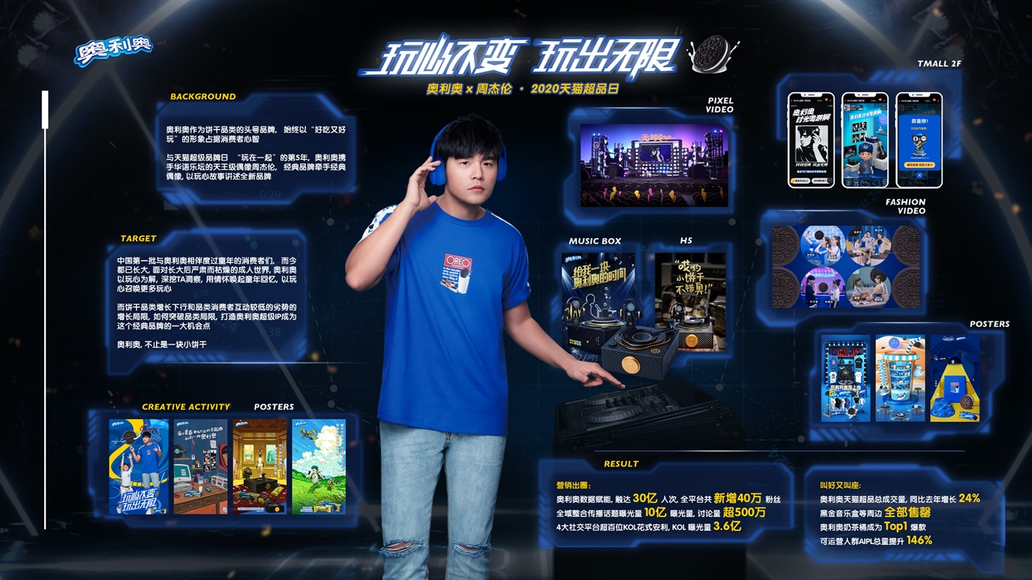
营销背景
奥利奥官宣其最新代言人：陪伴一代人青春的周杰伦。以回忆和青春为线索，推出 #无与伦比 玩味无限# 系列广告活动，希望借此勾起一代人的美好回忆，把青春和玩味无限的奥利奥饼干关联到一起。
为此，奥利奥用 50000 块饼干，化身琴键音符拼出了一场“无与伦比”演唱会，也还原了 20 年前周杰伦的经典专辑封面。当前奏响起，我的青春又回来了……
营销目标
奥利奥，作为饼干品类的头号品牌，始终以“好吃又好玩”的形象占据消费者心智，与天猫超级品牌日 “玩在一起”的第5年， 奥利奥携手华语乐坛的天王级偶像周杰伦，经典品牌牵手经典偶像，以玩心故事讲述全新品牌精神。
中国第一批与奥利奥相伴度过童年的消费者们，而今都已长大，面对长大后严肃而枯燥的成人世界，奥利奥以玩心为解，深挖TA洞察，用情怀唤起童年回忆，以玩心召唤更多玩心。
饼干品类增长下行和品类消费者互动较低的劣势的增长局限，如何突破品类局限，打造奥利奥超级IP成为这个经典品牌的一大机会点。
奥利奥，不止是一块小饼干。
策略与创意
奥利奥 x 周杰伦 玩心不变 玩出无限
2020年周杰伦出道20周年，两大童年回忆双双营业，奥利奥携手“会玩”老爸周杰伦，以玩心故事讲述全新品牌精神，精准匹配奥利奥核心TA，开启情怀营销以及亲子关系营销。
超品第五年，大胆突破“玩”界，首次推出奥利奥时尚周边，抓住年请群体的燃点，配合KOL传播，以及线上线下营销玩法，为消费者带来全新体验，实现品效合一。地铁事件营销，扫码直达天猫旗舰店二楼，打通媒体和站内，带来大量话题以及讨论
周杰伦粉丝群营销也成为campaign的宣传阵地之一，为微信、小红书等官方平台进行导流。小红书深度种草#把奥利奥穿上身#，配合官方有奖互动进行KOC长线种草，持续将奥利奥周边产品在小红书平台打造成网红爆款。
执行过程/媒体表现
一、讲情怀，奥利奥 x 周杰伦典藏版黑金音乐盒，一块小饼干解锁一首周杰伦经典歌曲，咬一口，《双截棍》重拾少年热血，再一口，《甜甜的》唤起甜蜜思绪，518抢音乐盒成为杰迷的狂欢。
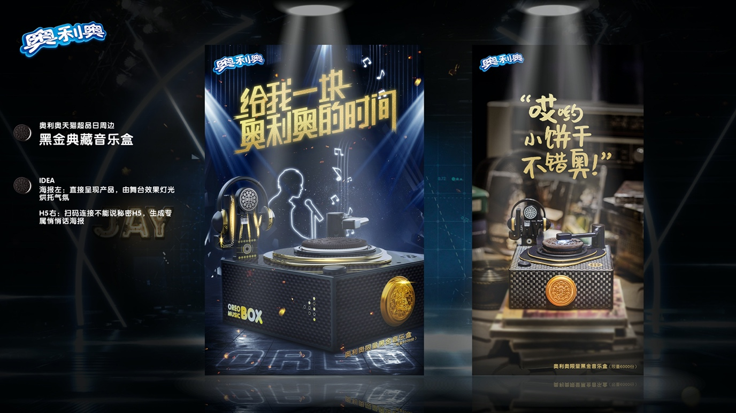
二、事件营销+线上线下联动：情感共鸣是第一传播力，致敬经典，奥利奥 x 周杰伦无与伦比地铁艺术展，用5W块饼干拼出青春回忆，配合KOL打卡传播，有效运营TA人群，吸引海量UGC打卡。#周杰伦 上海地铁站#自然流量登上微博实时热点榜，一小时内，凭借上传最多打卡照，成功挑战吉尼斯世界纪录。
三、奥利奥和专辑都有发行的年代，但玩心，可以跨时代！当奥利奥遇上周杰伦，玩魔术，玩篮球，DIY奶茶,击穿明星、潮玩、生活时尚、音乐等兴趣人群界限，演绎奥利奥无限玩法。
视频：https://www.bilibili.com/video/av842781690
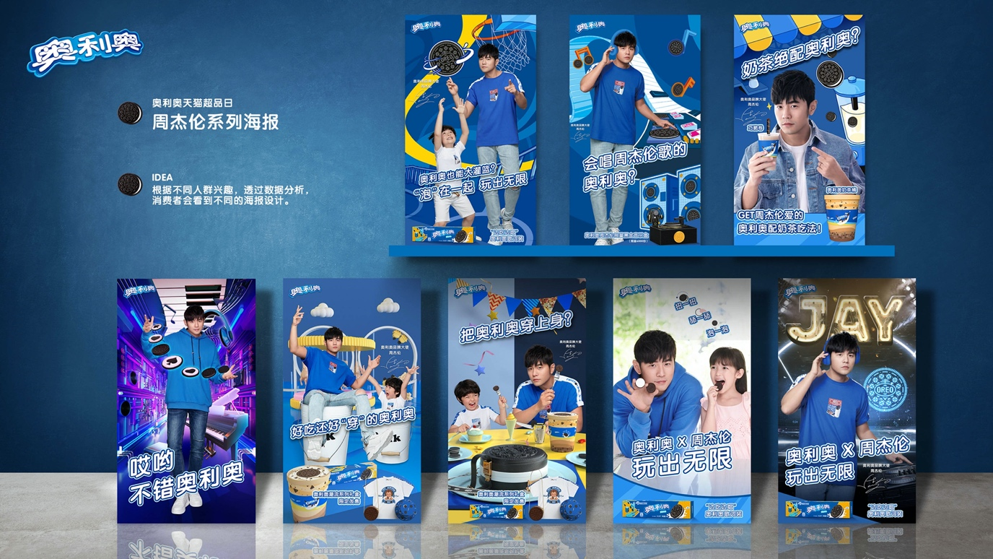
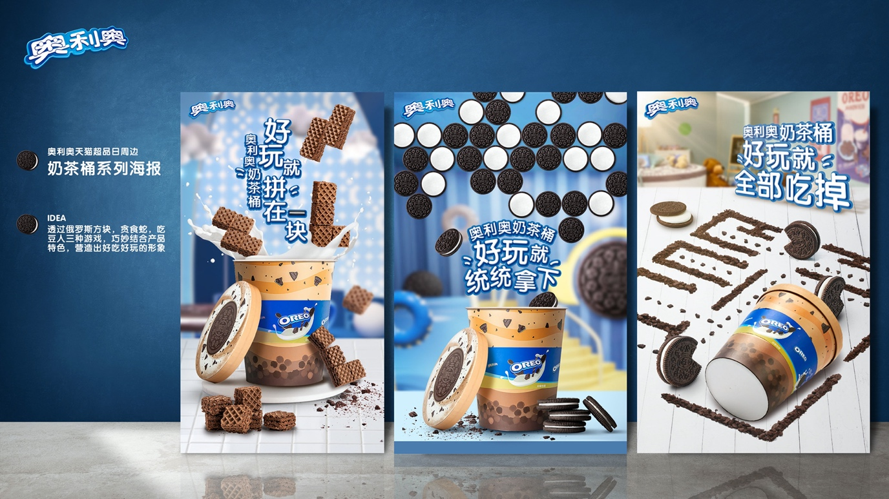
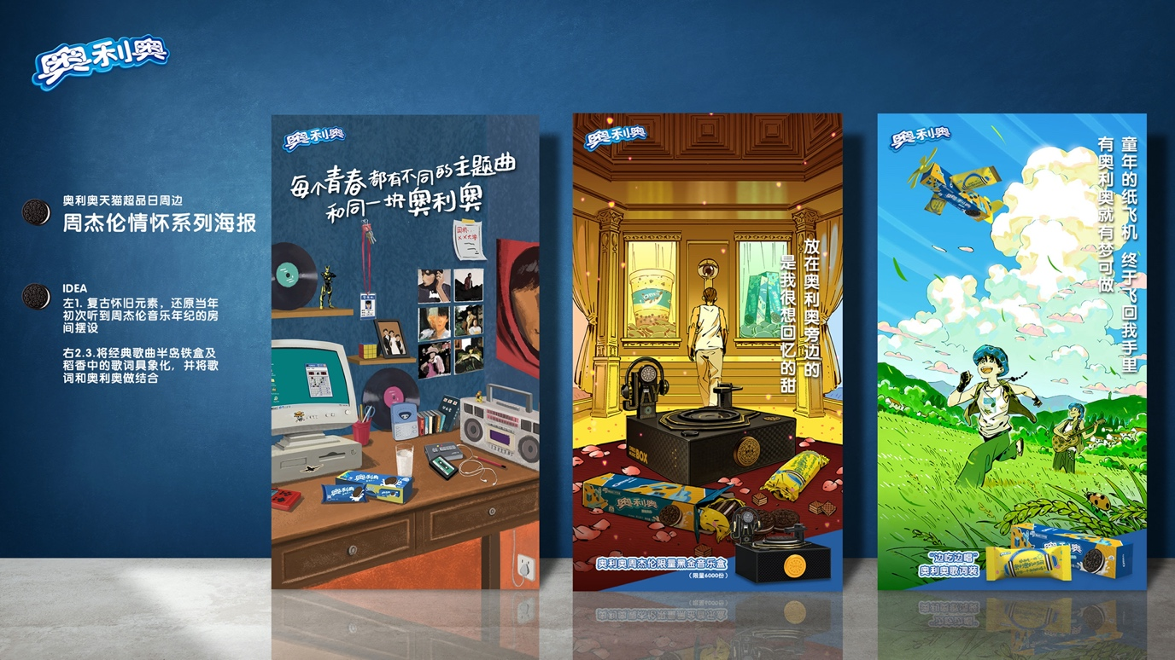
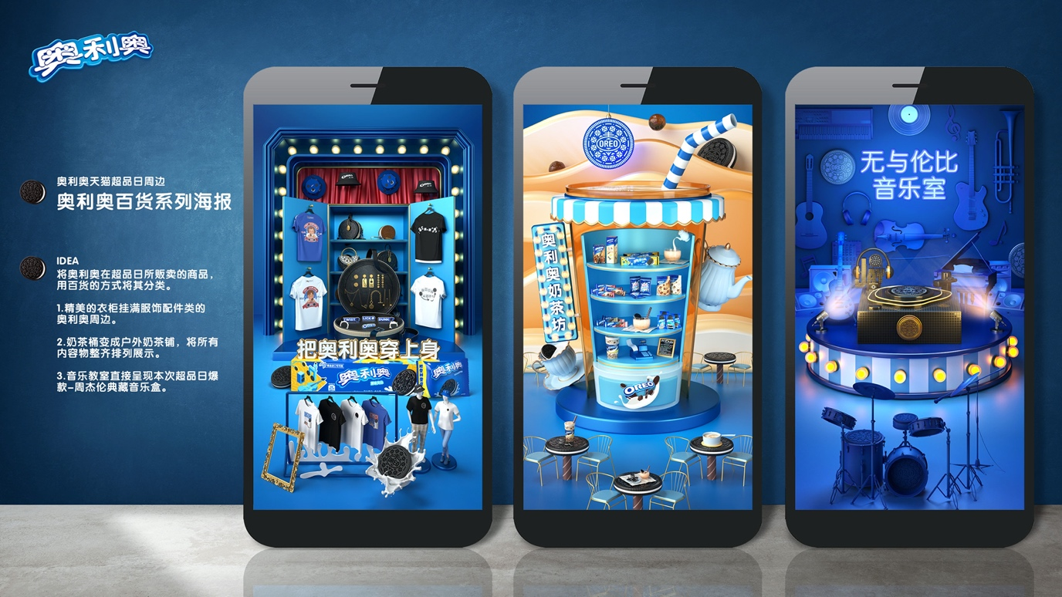
四、全球首发奥利奥玩心无限系列周边，打造超级IP。贴合官微发布节奏，以定制化的传播内容，整合素材集中释放：
- 优质内容投放信息流
- 高颜值内容配合信息流辅助，吸引用户关注。
- KOL参与扩散品牌活动
- 红人互动粉丝，助推导流
OOTD小红书深度种草，头部+腰部KOL以及大量KOC全方位放大周边卖点，亲子、闺蜜、情侣类、时尚类KOL轮番种草，多场景演绎今夏最潮OREO LOOK。
- 官方承接，福利吸粉
周杰伦粉丝团强势打卡，掀起回忆杀
视频：https://www.bilibili.com/video/av797799490
营销效果与市场反馈
营销出圈
奥利奥数据赋能，精准触达30亿人次，全平台共新增40万有效再运营活跃粉丝 l全域整合传播话题曝光量10亿曝光量，讨论量超500万。
社交媒体指数再创历史新高，长周期内持续走高 ，4大社交平台超百位KOL花式安利，收割上亿免费曝光流量， KOL 曝光量3.6亿。
叫好又叫座
奥利奥天猫超品五年陈，总成交量再创新纪录，同比去年增长24%。爆款主推品，黑金音乐盒和同款周边全部售罄，奥利奥奶茶桶成为Top1爆款，人货场匹配，可运营人群AIPL总量提升146%，成功打造奥利奥超级IP。
奥利奥数据赋能，精准触达30亿人次，全平台共新增40万有效再运营活跃粉丝，全域整合传播话题曝光量10亿曝光量，讨论量超500万。
社交媒体指数再创历史新高，长周期内持续走高
4大社交平台超百位KOL花式安利，收割上亿免费曝光流量，KOL曝光量3.6亿；
奥利奥天猫超品五年陈，总成交量再创新纪录，同比去年增长24%；
爆款主推品，黑金音乐盒和同款周边全部售罄，奥利奥奶茶桶成为Top1爆款。
报奖视频：https://www.bilibili.com/video/av372864573

